姓名：赵寒雨 |  | 学号：1928120090 | 专业年级：19级软件工程 | 班级：卓越班
分组： |  | 实验室：401 | 指导教师：刘俊男 | 实验日期：2021/12/17
实验的准备阶段  (指导教师填写) | 课程名称 | Web高级开发编程
实验的准备阶段  (指导教师填写) | 实验名称 | 基于Nuxt.js开发一个Vue程序
实验的准备阶段  (指导教师填写) | 实验目的 | - 复习Vue指令  - 巩固Vue全局API的使用方法  - 复习服务器端渲染、客户端渲染的相关操作  - 手动搭建服务器端渲染项目
实验的准备阶段  (指导教师填写) | 实验内容 | - 基于Nuxt.js开发一个Vue程序，实现登录和注册切换
实验的准备阶段  (指导教师填写) | 实验类型  （打） | □验证性 □演示性 设计性 □综合性
实验的准备阶段  (指导教师填写) | 实验的重点、难点 | - 服务器端渲染  - 客户端渲染  - 手动搭建服务器
实验的准备阶段  (指导教师填写) | 实验环境 | VSCode;  常规浏览器；
实验的实施阶段 | 实验步骤及实验结果 | 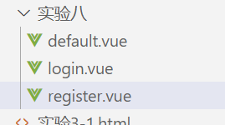  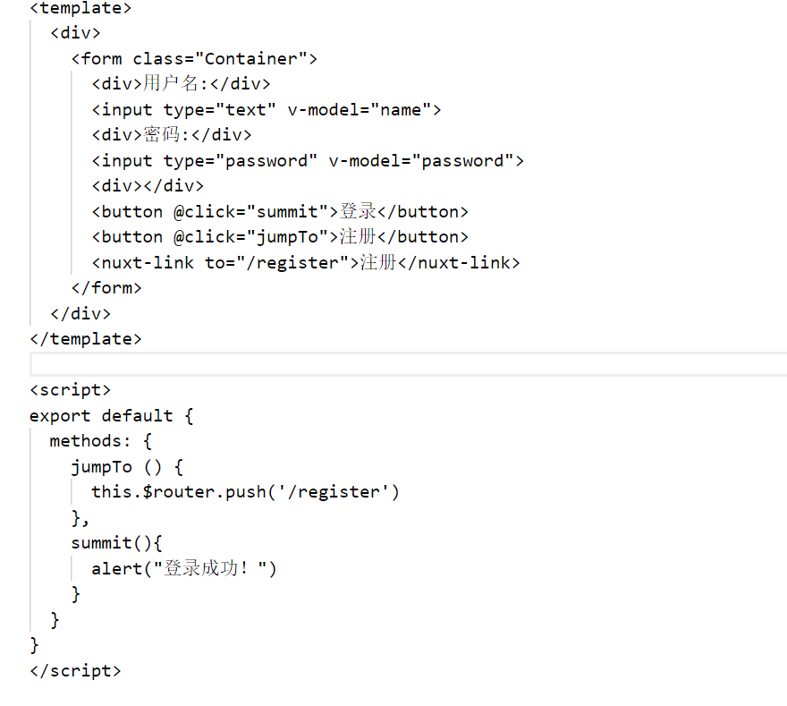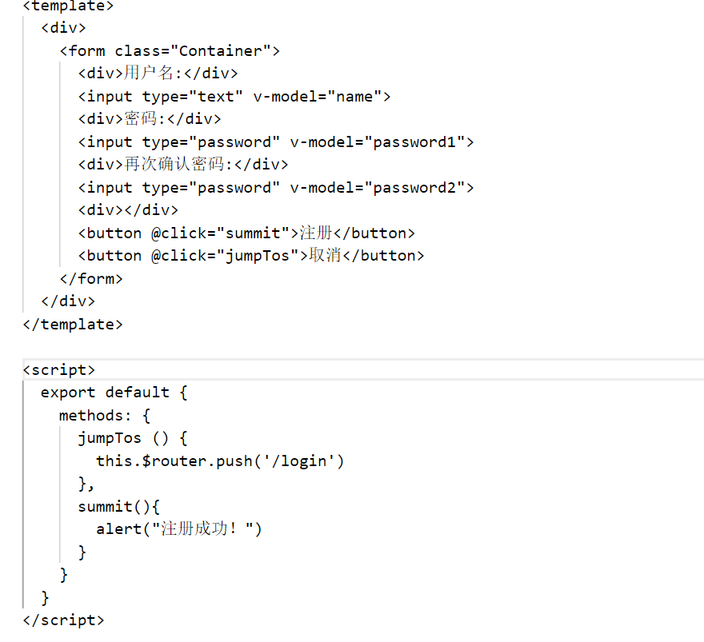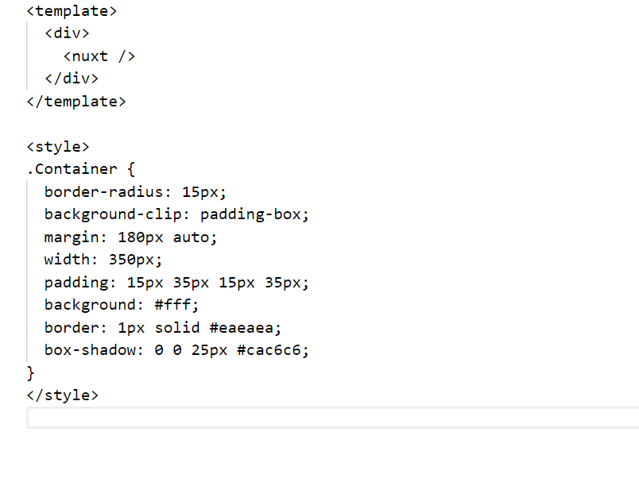
实验结果的处理阶段 | 实验结果的分析与总结 | 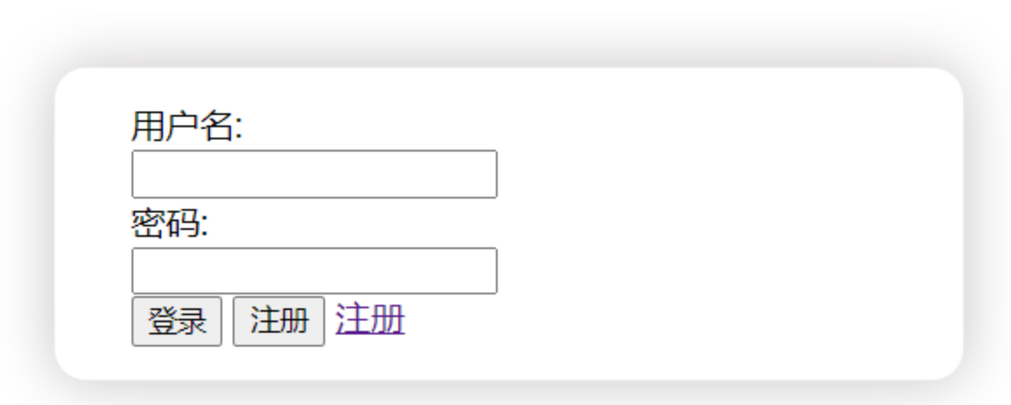    Nuxt.js是一个基于Vue.js的轻量级应用框架，可用来创建服务端渲染应用，也可充当静态站点引擎生成静态站点应用，具有优雅的代码结构分层和热加载等特性。理解了服务器端渲染的优缺点，能够利用服务器端渲染技术完成项目开发中的需求。

